Анкета животного без владельца от 22.02.2023г.

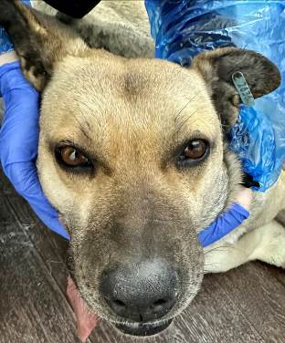 | Дата отлова, место (район, улица, дом) | Ворошиловский район, ул. Автотранспортная
 | Пол животного | Самка – голубая бирка 2636  (ст.бир. МБУ «Северное»)
 | Дата вакцинации | 06.03.2023 г. - Рабикан
 | Дата кастрации/стерилизации | -
 | Дата выпуска, место (район, улица, дом) | 06.03.2023 г. - договор
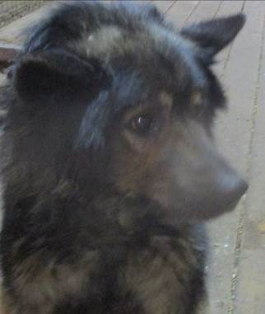 | Дата отлова, место (район, улица, дом) | Дзержинский район, пр-д Таймырский
 | Пол животного | Самец – 0888/2023
 | Дата вакцинации | 06.03.2023 г. – Рабикан  09.03.2023 г. - Биовак
 | Дата кастрации/стерилизации | 09.03.2023 г.
 | Дата выпуска, место (район, улица, дом) | 14.03.2023 г. – среда обитания
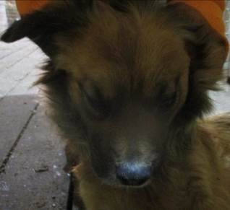 | Дата отлова, место (район, улица, дом) | Краснооктябрьский район, ул. Штеменко
 | Пол животного | Самец – 0889/2023
 | Дата вакцинации | 06.03.2023 г. – Рабикан  10.03.2023 г. - Биовак
 | Дата кастрации/стерилизации | 10.03.2023 г.
 | Дата выпуска, место (район, улица, дом) | 22.03.2023 г. – среда обитания
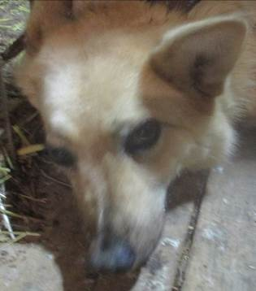 | Дата отлова, место (район, улица, дом) | Дзержинский район, ул. им. маршала Рыбалко
 | Пол животного | Самка – зеленая бирка
 | Дата вакцинации | 06.03.2023 г. - Рабикан
 | Дата кастрации/стерилизации
 | Дата выпуска, место (район, улица, дом)

